Название предмета: Алгебра и начала математического анализа.
Класс: 10
УМК: Мордкович А.Г. «Алгебра и начала математического анализа» 10-11 классы в двух частях учебник и задачник для учащихся общеобразовательных учреждений (базовый уровень)
Уровень обучения: базовый
Тема урока: «Формулы приведения»
Место урока в системе уроков по теме: 2 урок по теме «Формулы приведения»
Цель урок: Закрепить формулы приведения и их применение
Задачи урока:
- Закрепление и обобщение знаний по данной теме
- Повторение правила применения формул приведения
- Выработать навык их применения при нахождении углов больше 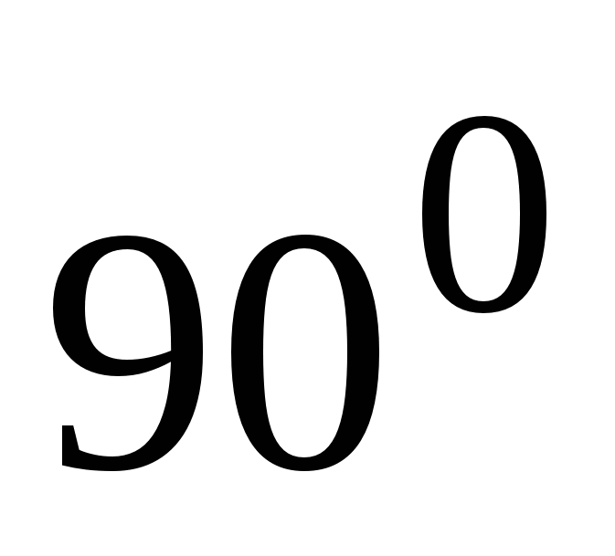, при преобразовании тригонометрических выражений..
- Стимулировать активную мыслительную деятельность, способности к анализу и обобщению.
- Способствовать формированию грамотной математической речи, развитию теоретического мышления.
- Развивать навыки самоконтроля, самооценки.
Планируемые результаты: Учащийся должен
знать: формулы приведения.
уметь:
- определять четверть и знак тригонометрических функций;
- использовать формулы сложения, при упрощении тригонометрических выражений;
- решать различные виды тригонометрических уравнений;
- сравнивать уравнения, находить отличия;
Дополнительное методическое и дидактическое обеспечение урока: карточки с самостоятельной работой.
Содержание урока:
I. Организационный момент.
- Организация учебного места учащихся.
- Настрой на продуктивную работу.
- Проверка домашнего задания.
II. Актуализация знаний:
-что называется синусом, косинусом, тангенсом и котангенсом ?
-назовите знаки синуса, косинуса, тангенса и котангенса по четвертям;
-сформулируйте основное тригонометрическое тождество;
-сформулируйте правило, позволяющее переходить от углов больше 90⁰ к углам от 0⁰ до 90⁰.
Упростите выражения (задание на доске, вызываются 2-3 ученика):
а) 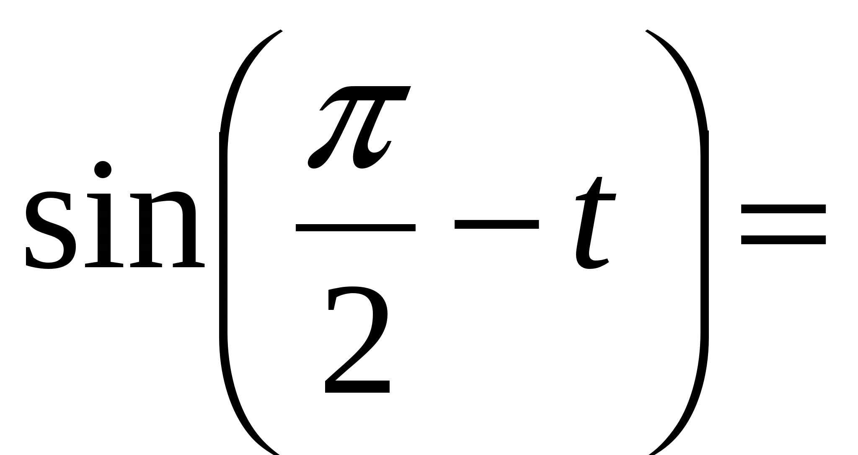
б)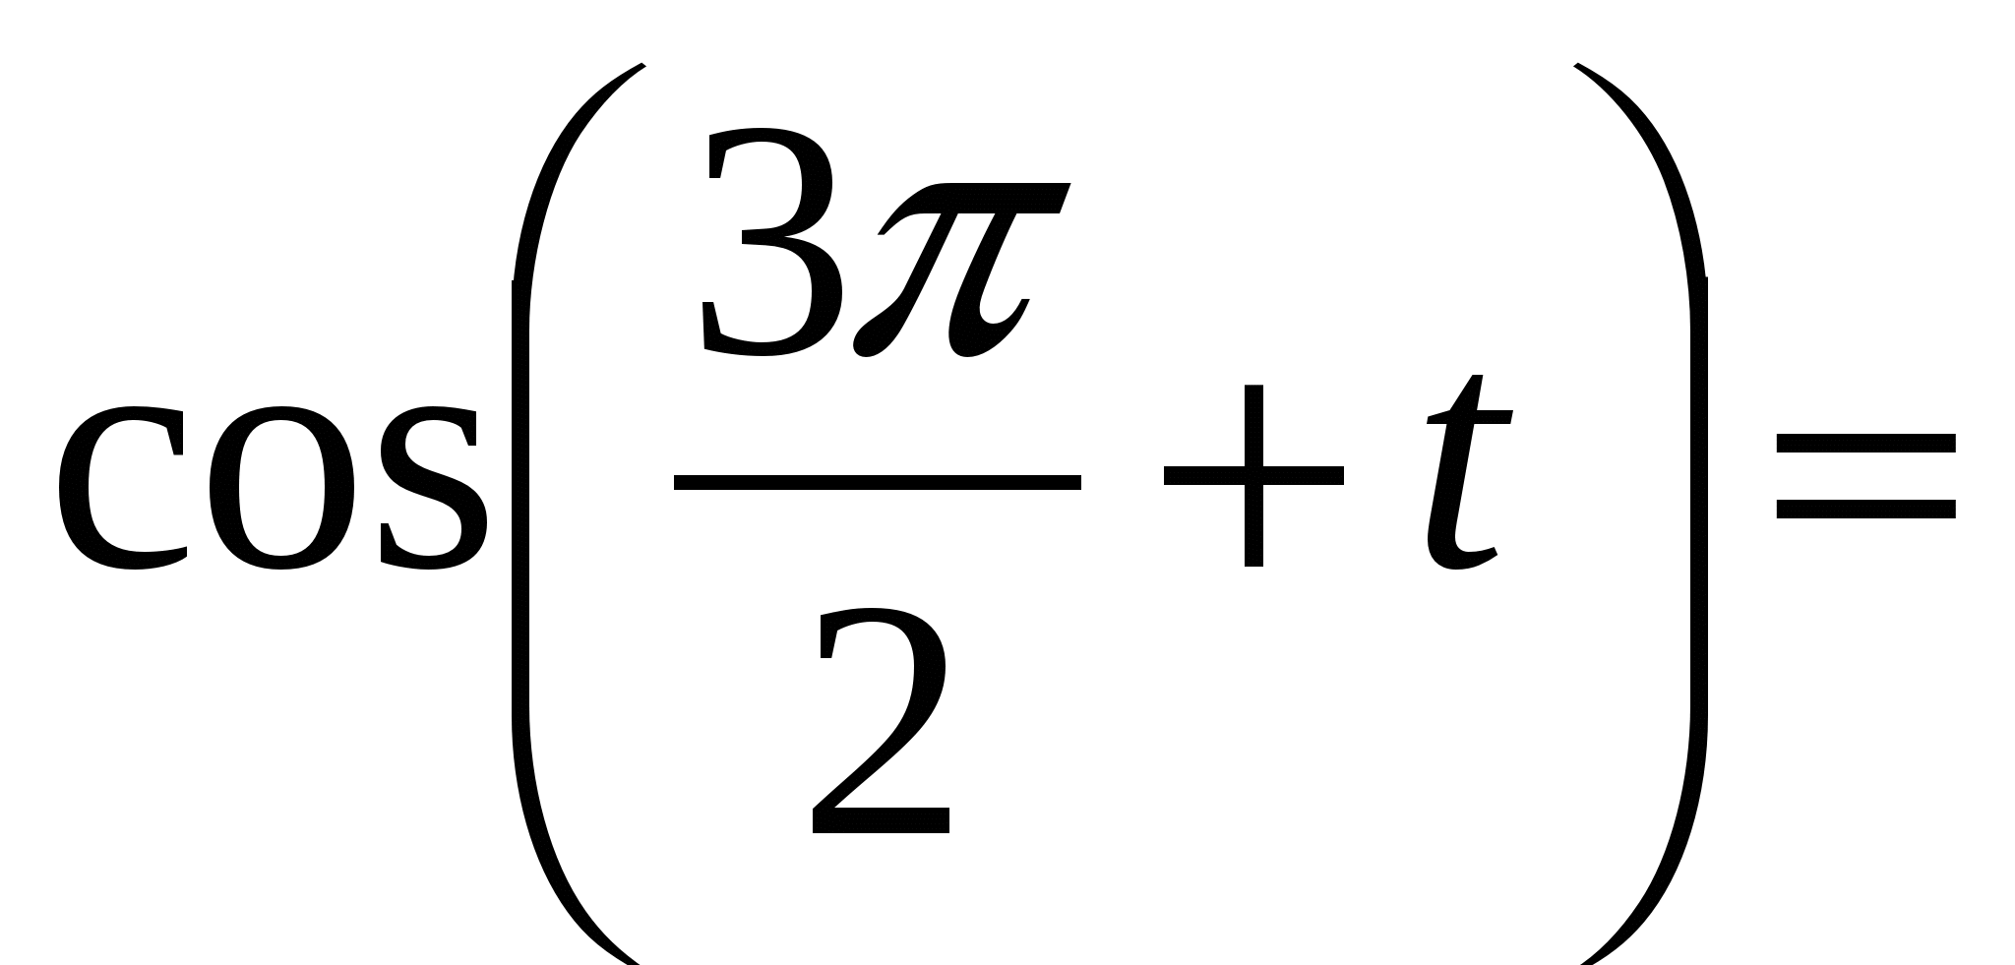
в) 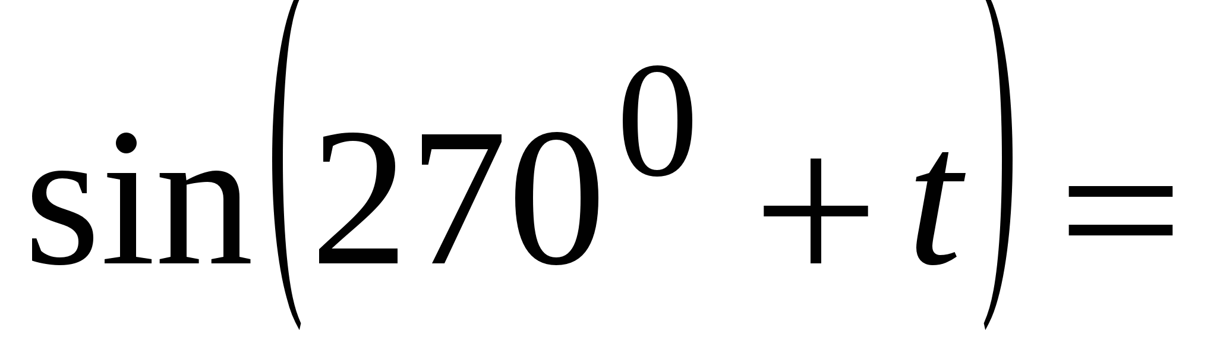
г) 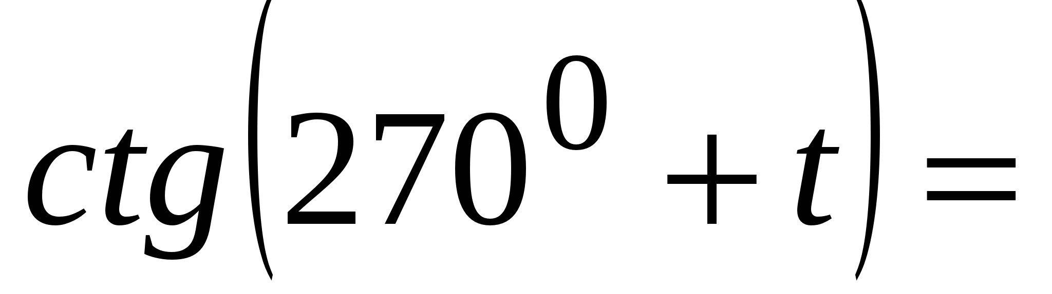
д) 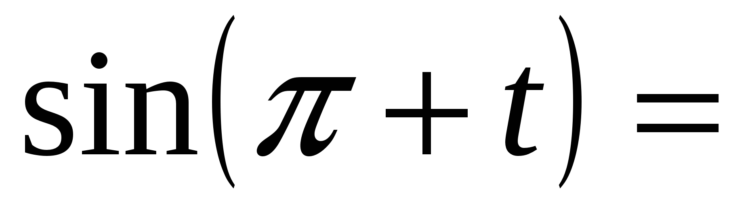
е) 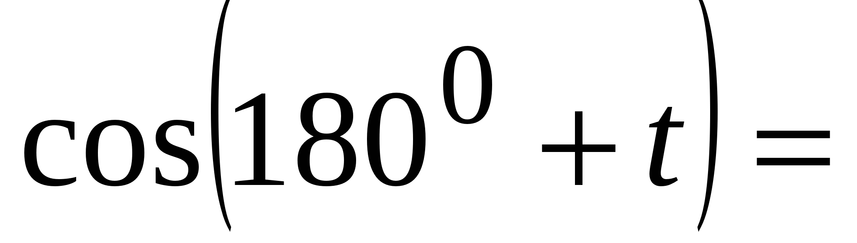
вызывается ученик на более сложное задание: 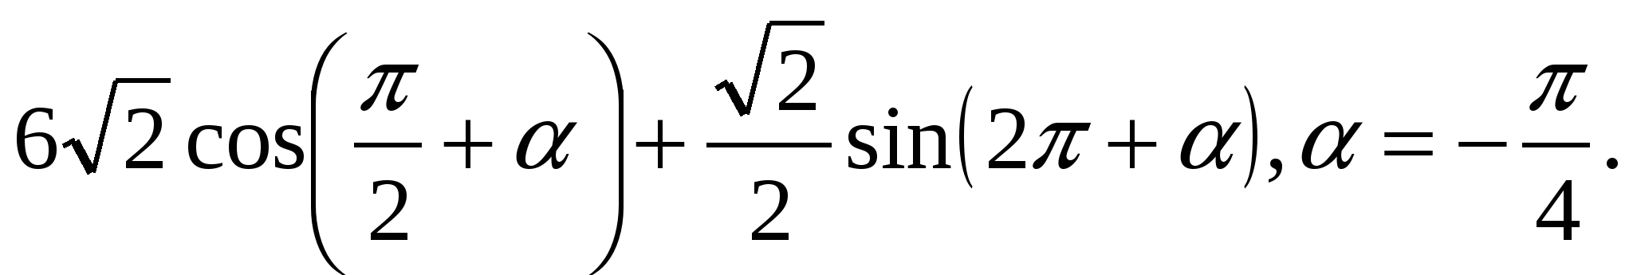
III. Закрепление изученного материала:
№ 9.10 (а), 9.11 (а), 9.12 (в), 9.13 (а), 9.14(а)
IV. Самостоятельная работа: (см приложение 1)
Вариант1.
1.Преобразуйте с помощью формул приведения:
$\begin{aligned}а)\text{sin}(\frac{π}{2}−α) \\ б)\text{cos}(4,5π+α) \\ в)\text{tg}(\text{90}−α) \\ г)\text{cos}(π−α)⋅\text{ctg}(\frac{π}{2}−α)\end{aligned}$
2.Найдите значение выражения:
$\begin{aligned}4\text{cos}(π+α)+\frac{1}{2}\text{sin}(\frac{π}{2}−α) \\ \text{если}α=7π\end{aligned}$
3.Упростите выражение:
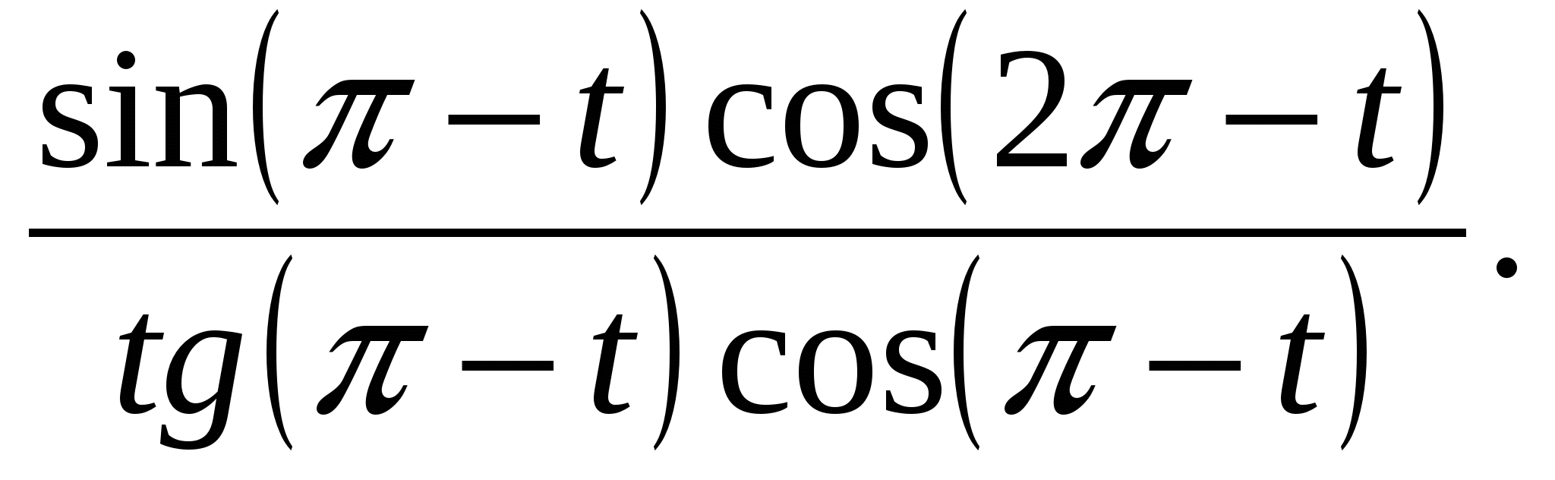

Вариант 2.

1.Преобразуйте с помощью формул приведения:
$\begin{aligned}а)\text{cos}(π−α) \\ б)\text{sin}(\text{15}π+α) \\ в)\text{tg}(\text{180}+α) \\ г)\text{tg}(\text{360}−α)⋅\text{sin}(\text{270}−α)\end{aligned}$
2.Найдите значение выражения:
$\begin{aligned}\frac{\sqrt{2}}{2}\text{sin}(2π−α)+\sqrt{2}\text{cos}(\frac{3π}{2}−α) \\ \text{если}α=−\frac{π}{4}\end{aligned}$
3.Упростите выражение:
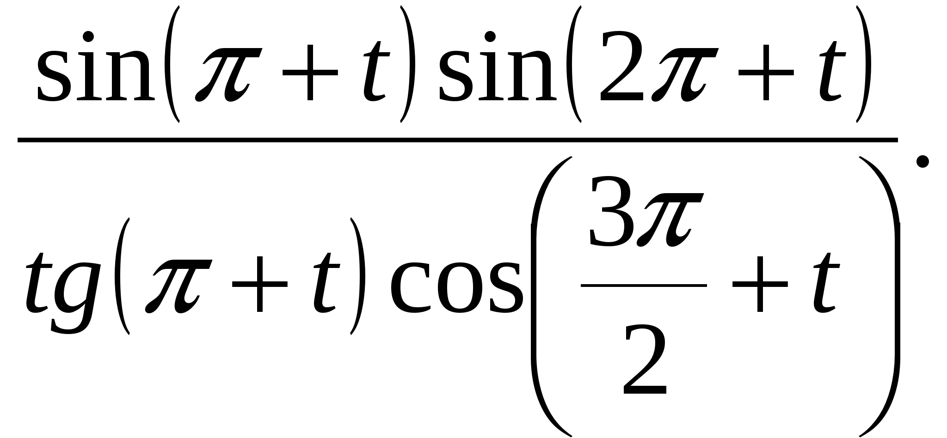
V. Домашнее задание: п 9 №9.10 (б), 9.11 (б), 9.12 (а), 9.13 (б), 9.14(б)
VI.Итог урока: выставление оценок за урок
  - Что нового узнали на уроке?
  - Что удивило? - Над чем стоит поработать?
VII.Рефлексия.
  - Составить предложение о себе и сегодняшнем уроке используя слово или слова «понимаю, знаю, могу, надо повторить, помогите».
Всем спасибо, урок окончен

Приложение 1

Вариант1.
1.Преобразуйте с помощью формул приведения:
$\begin{aligned}а)\text{sin}(\frac{π}{2}−α) \\ б)\text{cos}(4,5π+α) \\ в)\text{tg}(\text{90}−α) \\ г)\text{cos}(π−α)⋅\text{ctg}(\frac{π}{2}−α)\end{aligned}$
2.Найдите значение выражения:
$\begin{aligned}4\text{cos}(π+α)+\frac{1}{2}\text{sin}(\frac{π}{2}−α) \\ \text{если}α=7π\end{aligned}$
3.Упростите выражение:

Вариант 2.

1.Преобразуйте с помощью формул приведения:
$\begin{aligned}а)\text{cos}(π−α) \\ б)\text{sin}(\text{15}π+α) \\ в)\text{tg}(\text{180}+α) \\ г)\text{tg}(\text{360}−α)⋅\text{sin}(\text{270}−α)\end{aligned}$
2.Найдите значение выражения:
$\begin{aligned}\frac{\sqrt{2}}{2}\text{sin}(2π−α)+\sqrt{2}\text{cos}(\frac{3π}{2}−α) \\ \text{если}α=−\frac{π}{4}\end{aligned}$
3.Упростите выражение:

